省建筑科学研究设计院2021年预算
公开说明

第一部分单位职责及机构设置情况
- 主要职能
湖北省建筑科学研究设计院股份有限公司是湖北省唯一省属建筑科研院所，现系中南工程咨询设计集团下属独立法人企业。公司能优质高效地为社会提供建筑科研、建筑工程勘察、设计、工程质量检测认证及鉴定(建筑工程/交通/水利)、工程检测仪器设备检定校准、绿色建筑咨询与评价、能效测评、施工图审查、结构加固等建筑工程配套服务。
- 单位机构设置
公司下设三个全资独立法人企业，即湖北省建筑工程质量监督检验测试中心有限公司、湖北省绿色建筑技术研发中心有限公司、湖北建鄂勘察设计审查咨询有限公司。
第二部分2021年单位预算安排情况
一、2021年单位预算收支情况
(一)预算收支情况
1.预算收入及构成情况
2021年本年收入预计为612.70万元，与上年收入525.33万元相比，同比增加16.63%。其中，一般公共预算财政拨款收入612.70万元，占本年收入的100.00%。
2.预算支出及构成情况
2021年本年支出612.70万元。本年支出构成为：科学技术支出612.70万元，占本年支出100.00%。
3.预算支出增减变化情况
本年支出612.70万元，比上年增加16.63%。
(二)财政拨款收支情况
1.财政拨款收入预算
2021年本年财政拨款收入预算612.70万元，同比增加16.63%。其中，一般公共预算财政拨款收入612.70万元，占本年收入的100.00%。
2.财政拨款支出预算
2021年财政拨款支出预算612.70万元，比上年增加16.63%。其中：科学技术支出612.70万元，占比100.00%。
3.一般公共预算支出情况
2021年财政拨款支出预算612.70万元，比上年增加16.63%。其中，基本支出202.70万元，项目支出410.00万元。构成如下：科学技术支出612.70万元，占比100.00%，主要包括：其他科学技术支出612.70万元。
4.一般公共预算基本支出情况
一般公共预算基本支出202.70万元，比上年减少5.87%，其中，对个人和家庭的补助支出202.70万元，占比100.00%，主要包括：离休费12.15万元，退休费190.55万元。
5.政府性基金预算支出情况
我院无政府性基金预算支出。
(三)财政拨款安排“三公”经费情况
我院无财政拨款安排“三公”经费支出。
(四)机关运行经费情况
我院无机关运行经费支出。
(五)政府采购预算安排情况
我院无政府采购支出。
(六)国有资产占用情况
我院无国有资产占用。
二、预算绩效情况
我院高度重视预算绩效管理工作，严格按照预算绩效管理的要求，对每个项目制定细化、明确的预算绩效目标和可考核、可量化的绩效指标，编制了单位整体绩效目标和各项目的绩效目标，覆盖了全部财政预算资金并加强对绩效目标的审核；执行中，我院将按照预算绩效管理工作的要求，开展绩效监控、绩效评价等工作，根据监控和评价结果，及时调整完善预算执行，指导以后年度预算执行。
三、政府债务情况
截至2020年12月31日，本单位政府债务余额0万元，其中一般债务0万元，专项债务0万元，比上年增加0万元，增长0%。
第三部分2021年财政专项支出预算安排情况
我院无财政专项支出。
第四部分名词解释
第五部分2021年单位预算公开表
一、2021年收支预算总表
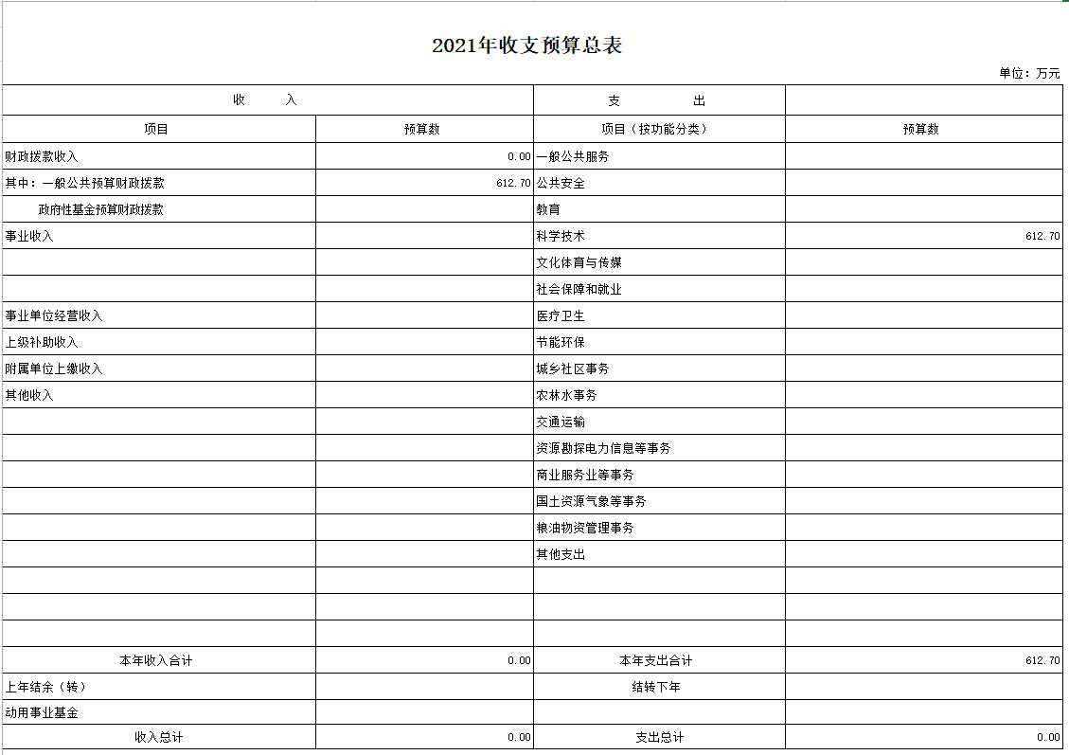
二、2021年收入预算总表
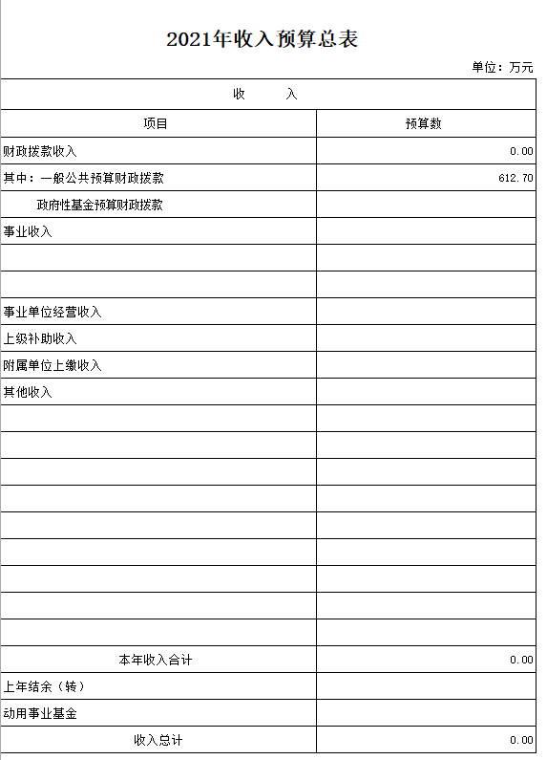
三、2021年支出预算总表
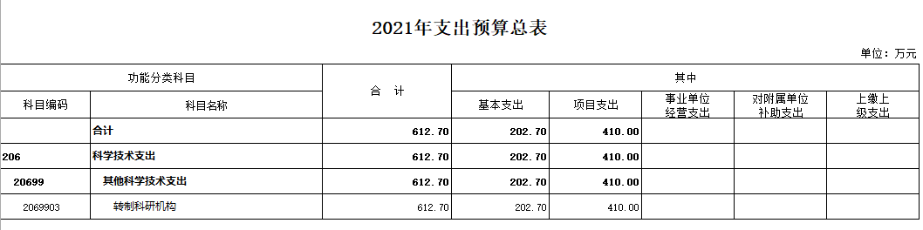
四、2021年财政拨款收支预算总表
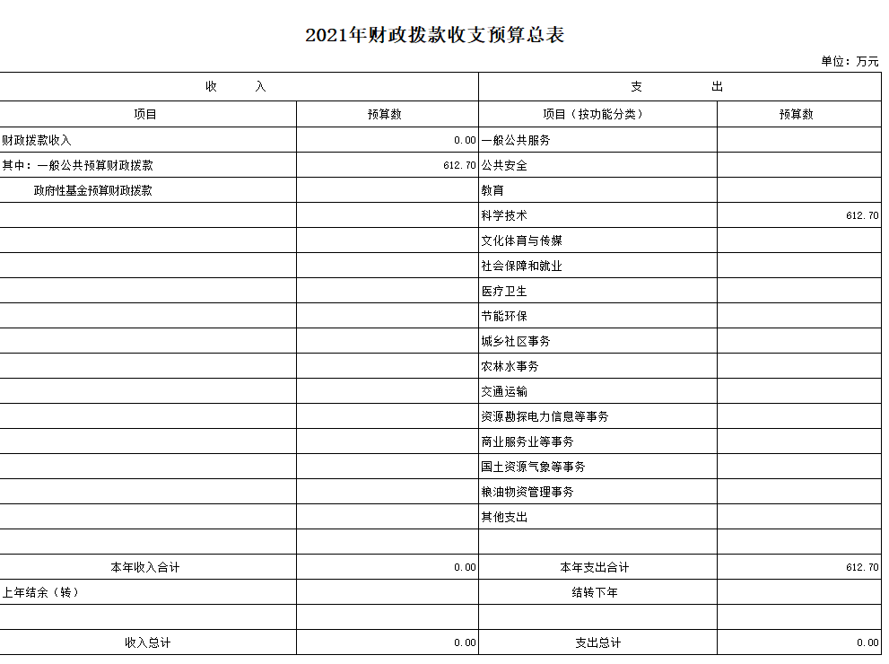
五、2021年一般公共预算支出表
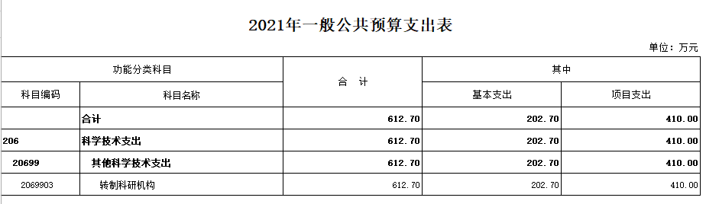
六、2021年一般公共预算基本支出表
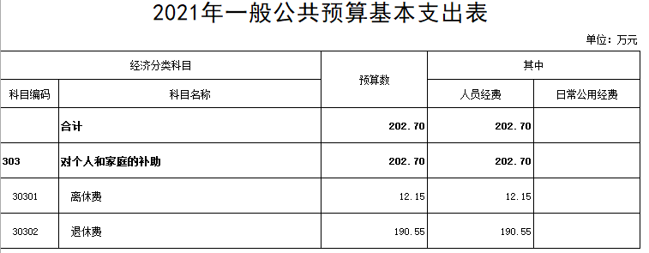
七、2021年政府性基金预算支出表
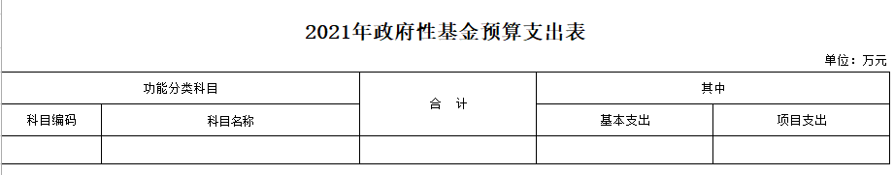
八、2021年财政拨款“三公”经费支出表
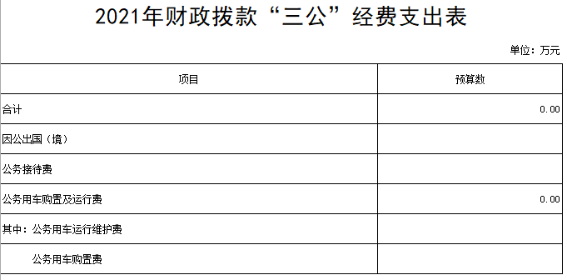
九、2021年财政专项支出预算表
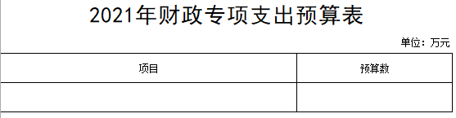
十、2021年专项转移支付分市县表
